MATEMATIKA
Pozdravljeni učenci. Hvala za vsa povratna sporočila.
SREDA
6. 5. 2020 – PREVERJANJE ZNANJA
Pripravite si zvezek in pisalo.
Učenci, danes boste rešili kviz. Potrudite se, ni težko. Niste omejeni s časom, zato delajte počasi in s premislekom. Pišite si, kjer je potrebno in ne samo na srečo klikati. Kviz bo odprt danes cel dan. V nadaljevanju so navodila za dostop do kviza. Počasi jih preberite. Zraven so tudi slike. Je čisto preprosto. Če ima kdo težave, naj mi piše.
Navodila za dostop do kviza
Učenci, v nadaljevanju vam pošiljam navodila, kak boste prišli do mojega kviza, ki sem ga sestavila za vas. Rešite ga, ker bo mogoče del ocene.
- V brskalnik Mozilla Firefox vpišete socrative
- Izberete možnost Student Login
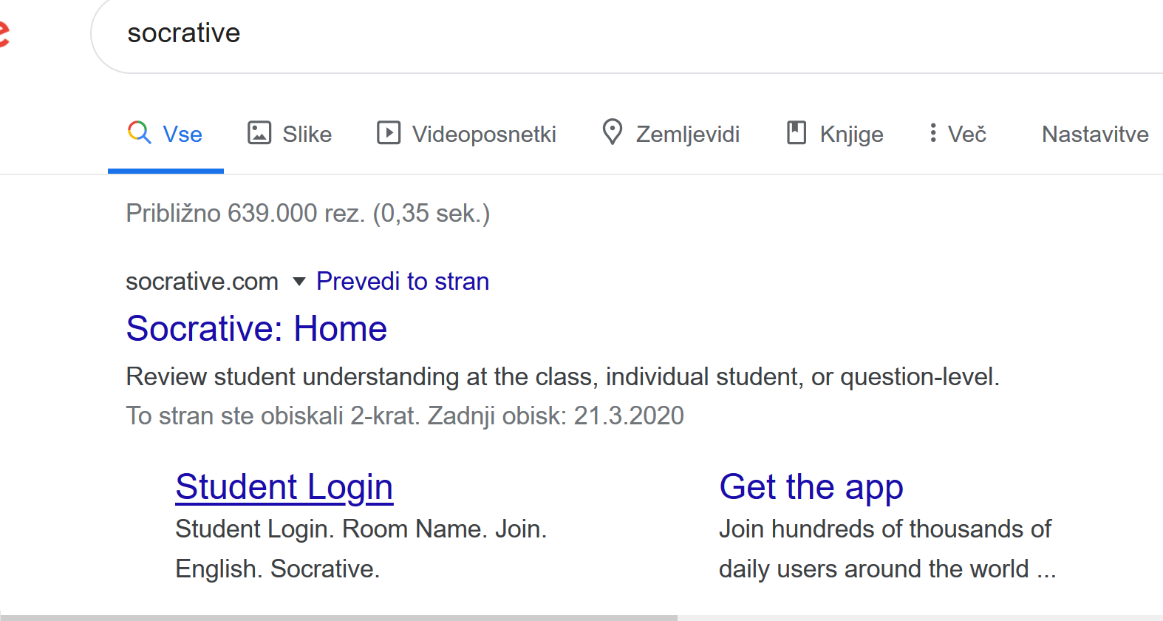
- Prišli boste do spodnje strani. Treba je vpisati kodo oz. Room Name. Vi tukaj vpišete DOVNIK ( z velikimi tiskanimi črkami) in kliknete JOIN. (To je koda do mojih vsebin).

- Pridete do naslednje strani, kjer vpišete vaše ime. Vpišite pravo ime in priimek. Nato kliknete DONE.

- Začnite z reševanjem …

- Ko boste s kvizom zaključili, se vam bo začel vrteti en večkotnik – kot, da bi na nekaj čakali … stisnete križec v zgornjem desnem kotu – s tem kviz zaprete … in ste zaključili.
HVALA VSEM!
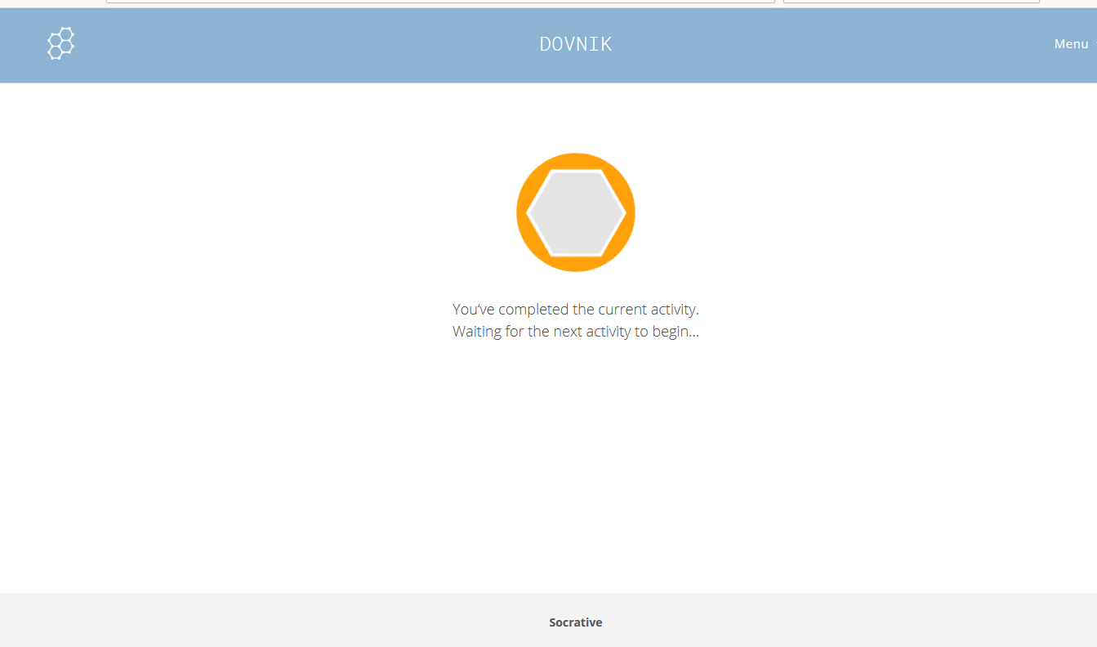

POMEMBNO OBVESTILO!
V petek bomo imeli videokonferenco on 10. uri. Povezavo pošljem v petek.

Ostanite zdravi.

jana.dovnik@gmail.com

